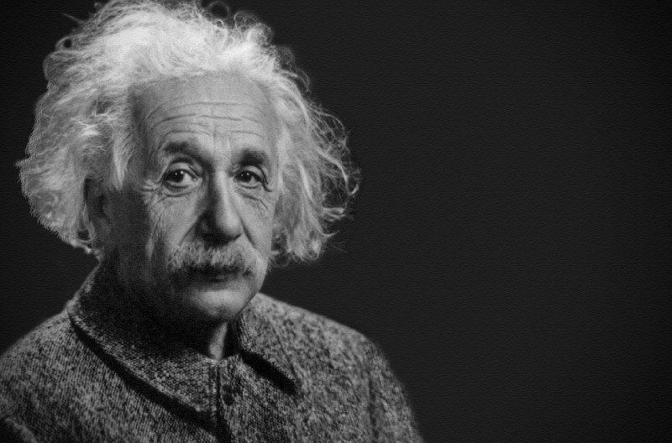

Albert Eintein

Équation E=mc²

E rprésente l’énergie

m la masse

c vitesse de la lumière